

## **Rapport de Projet**

**Titre : Développement d’un Site E-commerce et Analyse des Architectures Logicielles**

Rapport de Projet 1

1. Introduction 1

2. Planification et Gestion du Projet 2

3. Conception UML du Site E-commerce 3

4. Étude des Architectures Logicielles (Activité 3) 9

Analyse Comparative : Tableau Comparatif des Logiciels 13

5. Résultats et Discussion 14

6. Conclusion et Perspectives 14

7. Annexes 15

### **1. Introduction**

**Objectif du projet** :

L’objectif principal est de développer un site e-commerce qui permet à un administrateur de gérer les produits et aux visiteurs de parcourir, commander et payer des articles en ligne. Parallèlement, nous avons étudié les architectures de logiciels appartenant à différentes catégories pour en comprendre les points forts et faibles.

**Portée** :

* Le site doit être fonctionnel, responsive, et adapté aux utilisateurs finaux.
* L’analyse logicielle inclut des systèmes d’exploitation, des frameworks, des bases de données, et des langages de programmation couramment utilisés dans le développement logiciel.

**Structure du rapport** :

Ce rapport est divisé en trois parties principales : la planification du projet, la conception UML du site e-commerce, et l’analyse des architectures logicielles.

### **2. Planification et Gestion du Projet**

**Diagramme de GANTT** :

Le projet a été planifié sur 6 semaines avec les étapes suivantes :

1. **Analyse** : Collecte des besoins et faisabilité (5 jours).
2. **Conception** : Création et validation des maquettes (7 jours).
3. **Développement** : Front-end et back-end (25 jours).
4. **Tests** : Tests fonctionnels et de performance (7 jours).
5. **Lancement** : Mise en production et suivi post-lancement (7 jours).

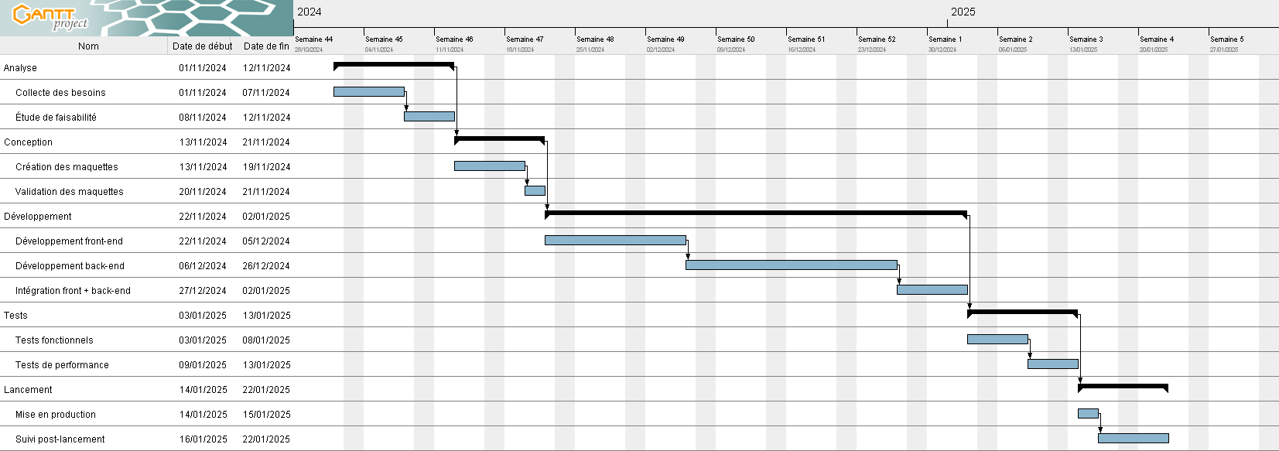

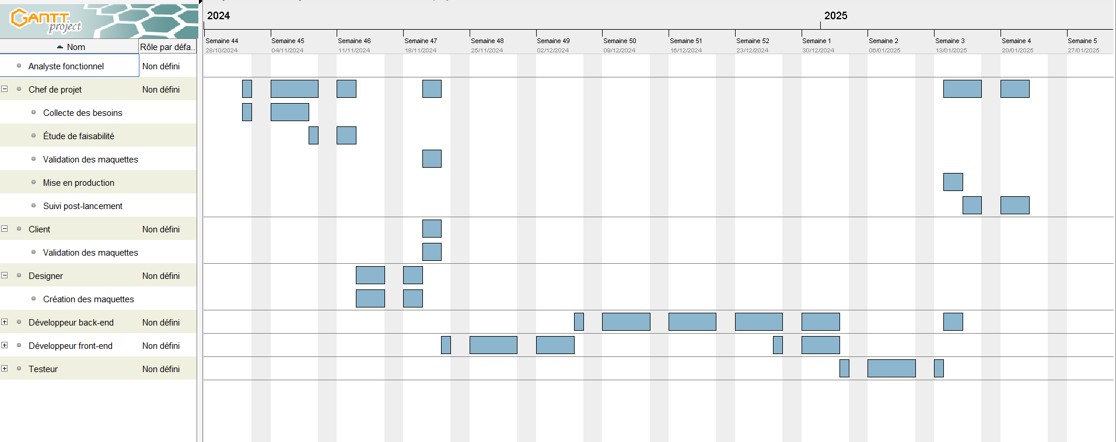

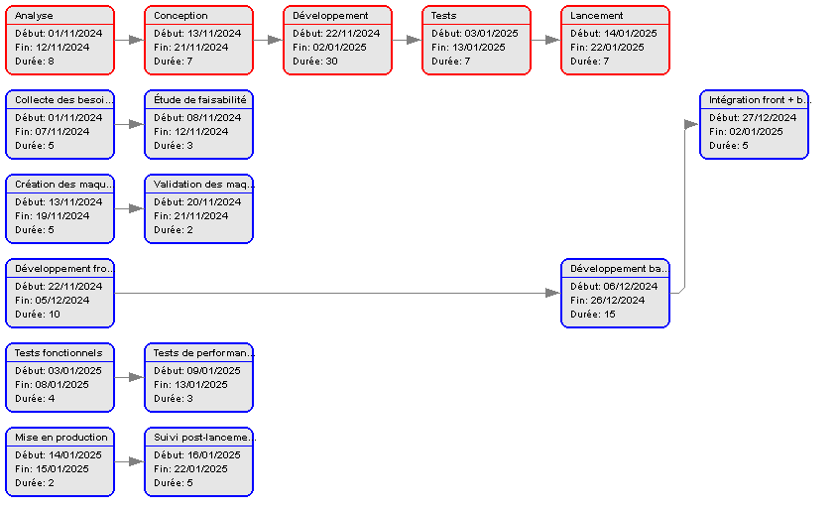

**Répartition des tâches** :

|  |  |
| --- | --- |
| **Rôle** | **Responsabilité** |
| Chef de projet | Planification et coordination générale. |
| Analyste fonctionnel | Conception UML et documentation des cas d’utilisation. |
| Développeur | Traduction UML en base de données, développement back-end. |
| Architecte logiciel | Analyse des logiciels et création des diagrammes. |
| Qualité et comparaison | Critères de qualité et comparaison des logiciels. |

### **3. Conception UML du Site E-commerce**

**Résumé des fonctionnalités principales** :

* **Administrateur** : Ajouter, modifier, supprimer des produits et gérer les commandes.
* **Visiteurs** : Consulter les produits, gérer le panier, passer commande, et effectuer le paiement.

**Diagrammes UML réalisés** :

1. **Diagramme de cas d’utilisation** :

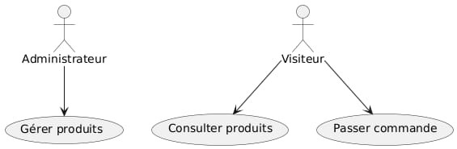

1. **Diagramme de classes** :

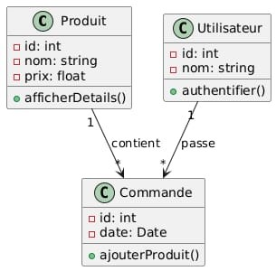

1. **Diagramme de séquences** :

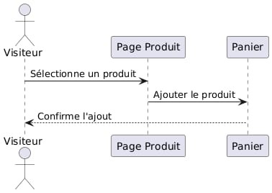

1. **Diagramme d’activité** :

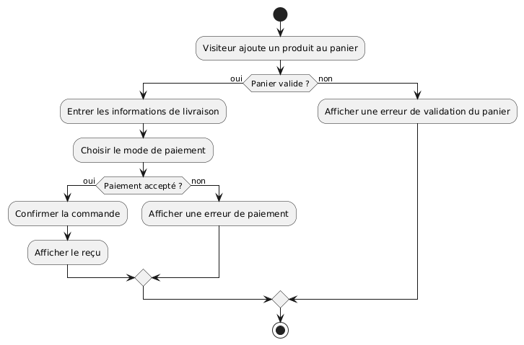

1. **Diagramme d’état-transition** :

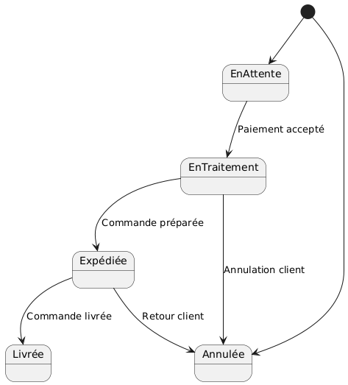

1. **Schéma relationnel** :

-- Création des tables

CREATE TABLE Produit (

id INTEGER PRIMARY KEY, -- SQLite gère automatiquement l'auto-incrémentation pour ce type

nom TEXT NOT NULL,

prix REAL NOT NULL

);

CREATE TABLE Utilisateur (

id INTEGER PRIMARY KEY,

nom TEXT NOT NULL

);

CREATE TABLE Commande (

id INTEGER PRIMARY KEY,

date TEXT NOT NULL, -- Les dates sont stockées en TEXT dans SQLite

utilisateur_id INTEGER NOT NULL,

FOREIGN KEY (utilisateur_id) REFERENCES Utilisateur(id)

);

CREATE TABLE Commande_Produit (

commande_id INTEGER NOT NULL,

produit_id INTEGER NOT NULL,

quantite INTEGER NOT NULL,

PRIMARY KEY (commande_id, produit_id),

FOREIGN KEY (commande_id) REFERENCES Commande(id),

FOREIGN KEY (produit_id) REFERENCES Produit(id)

);

-- Ajout de données exemple

INSERT INTO Produit (nom, prix) VALUES ('Produit A', 10.50), ('Produit B', 20.00), ('Produit C', 15.75);

INSERT INTO Utilisateur (nom) VALUES ('Alice'), ('Bob');

INSERT INTO Commande (date, utilisateur_id) VALUES ('2024-12-01', 1), ('2024-12-02', 2);

INSERT INTO Commande_Produit (commande_id, produit_id, quantite) VALUES

(1, 1, 2),

(1, 2, 1),

(2, 3, 5);

-- Visualisation des données

SELECT * FROM Produit;

SELECT * FROM Utilisateur;

SELECT * FROM Commande;

SELECT * FROM Commande_Produit;

-- Jointure pour voir toutes les relations (exemple)

SELECT

c.id AS commande_id,

c.date,

u.nom AS utilisateur,

p.nom AS produit,

cp.quantite

FROM Commande c

JOIN Utilisateur u ON c.utilisateur_id = u.id

JOIN Commande_Produit cp ON c.id = cp.commande_id

JOIN Produit p ON cp.produit_id = p.id;

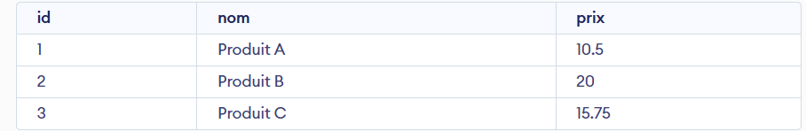

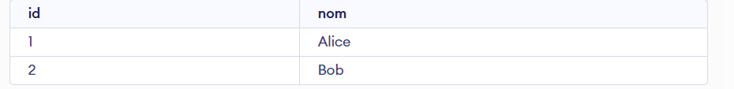

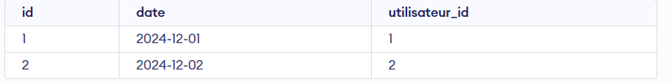

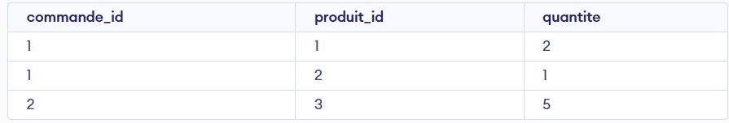

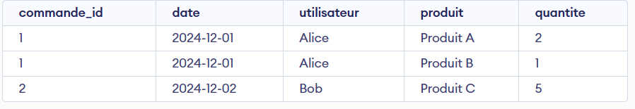

### **4. Étude des Architectures Logicielles (Activité 3)**

**Logiciels étudiés et résultats** :

1. **Systèmes d’exploitation** :

*(diagrammes et explications de Windows et Unix)*

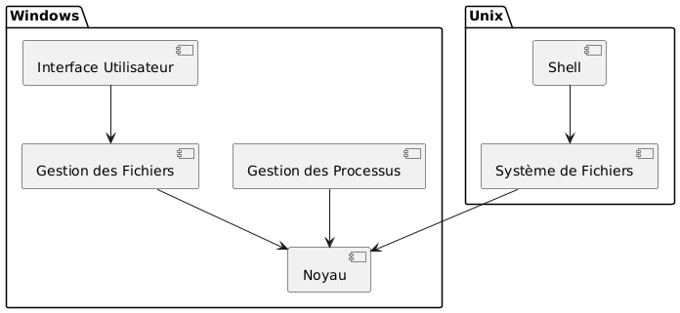

1. **SGBD** :

*(diagrammes et explications de MySQL, SQL Server, MongoDB)*

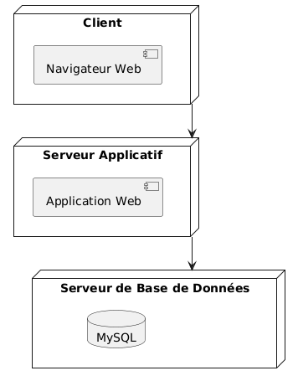

1. **Frameworks JavaScript** :

*(diagrammes et explications de Vue.js, React, Angular)*

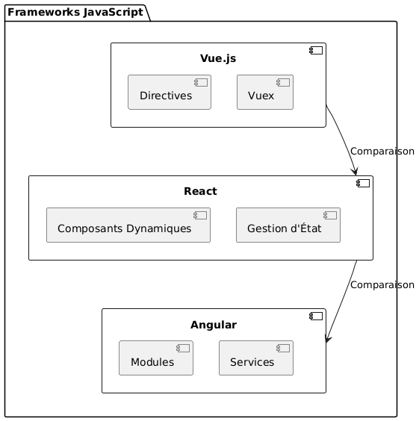

1. **Langages Back-end et Front-end** :

*(diagrammes et explications de Django, ASP.NET, PHP)*

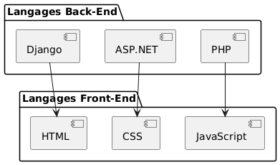

1. **Frameworks PHP** :

*(diagrammes et explications de Laravel, Symfony, Yii)*

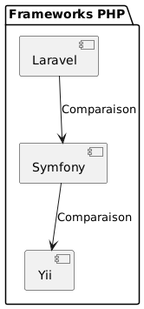

1. **Langages de programmation** :

*(diagrammes et explications de Python, Java, C#)*

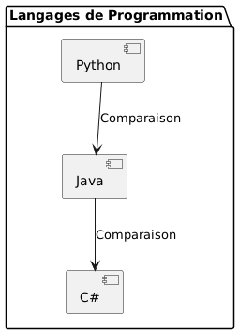

**Diagrammes créés** :

* **Composants** :

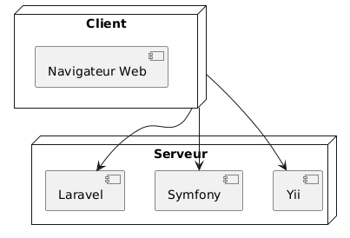

* **Déploiement** :

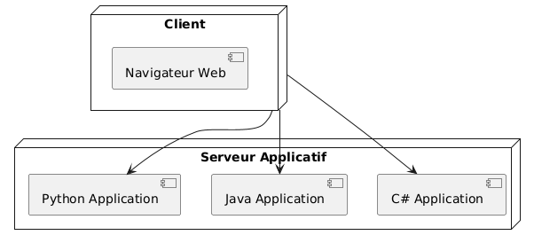

* **Analyse comparative** :

### **Analyse Comparative : Tableau Comparatif des Logiciels**

Bien qu'il ne s'agisse pas d'un diagramme, voici un exemple de tableau comparatif à créer dans votre rapport :

|  |  |  |  |  |  |
| --- | --- | --- | --- | --- | --- |
| **Catégorie** | **Logiciel** | **Performance** | **Scalabilité** | **Sécurité** | **Facilité d’utilisation** |
| Systèmes d’exploitation | Windows | Haute | Moyenn | Moyenne | Bonne |
|  | Unix | Moyenne | Haute | Haute | Moyenne |
| SGBD | MySQL | Haute | Moyenne | Bonne | Facile |
|  | MongoDB | Moyenne | Haute | Moyenne | Moyenne |
| Frameworks JavaScript | React | Haute | Haute | Moyenne | Moyenne |
|  | Vue.js | Moyenne | Moyenne | Moyenne | Facile |
| Langages Back-End | Django | Moyenne | Haute | Haute | Moyenne |
|  | PHP | Moyenne | Moyenne | Moyenne | Facile |
| Frameworks PHP | Laravel | Moyenne | Moyenne | Bonne | Moyenne |
| Langages de Programmation | Python | Haute | Haute | Moyenne | Facile |

### **5. Résultats et Discussion**

**Points forts** :

* Bonne répartition des tâches et utilisation efficace de GANTTProject.
* Modélisation UML détaillée et adaptée aux besoins fonctionnels du site.

**Difficultés** :

* Gestion du temps pour combiner les tâches de développement et d’analyse logicielle.

**Leçons apprises** :

* Importance de la planification et de la collaboration avec des outils comme GitHub.

### **6. Conclusion et Perspectives**

Le projet a permis de développer un site e-commerce fonctionnel et de mener une analyse comparative des logiciels. Les résultats sont conformes aux attentes, et des perspectives incluent l’ajout de nouvelles fonctionnalités comme des recommandations de produits ou une gestion avancée des utilisateurs.

### **7.** **Annexes**

**7.1 Diagramme de GANTT du projet**

**7.2 Diagrammes UML du site E-commerce**

* 7.2.1 Diagramme de cas d’utilisation
* 7.2.2 Diagramme de classes
* 7.2.3 Diagramme de séquences
* 7.2.4 Diagramme d’activités
* 7.2.5 Diagramme d’états-transitions
* 7.2.6 Schéma relationnel et SQL

**7.3 Diagrammes des architectures logicielles analysées**

* 7.3.1 Diagrammes de composants (Windows, Unix, SGBD, Frameworks, Langages)
* 7.3.2 Diagrammes de déploiement (application web, frameworks back-end/front-end)

**7.4 Analyse comparative des logiciels**  
*(Tableau comparatif : performance, sécurité, scalabilité, facilité d’utilisation, etc.)*